Resumo
A persistência poliglota é essencial na arquitetura contemporânea de bancos de dados, integrando diversas tecnologias de armazenamento em uma mesma aplicação. A ferramenta Polyglot Import CSV destaca-se como solução para otimizar a importação de dados CSV em diversos bancos de dados simultaneamente, superando desafios da persistência poliglota. Optou-se pelo formato CSV por ser amplamente utilizado na importação de dados pelos diversos SGBDs e por ser um formato simples e familiar tanto a humanos quanto a sistemas. Por meio de configurações declarativas em arquivos JSON, a ferramenta oferece suporte ao principal representante de código aberto dos bancos de dados relacionais — o PostgreSQL — e aos principais representantes dos bancos de dados NoSQL: Redis (chave-valor), MongoDB (documento), Apache Cassandra (colunar) e Neo4j (grafo). Não foram identificadas ferramentas equivalentes que realizem, a partir de um único arquivo CSV e de regras declarativas, a importação simultânea para múltiplos paradigmas de dados, o que evidencia a originalidade da proposta. A publicação do código aberto da ferramenta impulsiona avanços colaborativos na dinâmica arquitetura moderna de bancos de dados.
Palavras-chave: Persistência poliglota. Ferramenta Polyglot Import CSV. Importação de dados CSV. JSON. SQL. NoSQL. Software Livre.

Abstract
Polyglot persistence is essential in contemporary database architecture, integrating various storage technologies within the same application. The Polyglot Import CSV tool stands out as a solution for optimizing CSV data import into multiple databases simultaneously, overcoming polyglot persistence challenges. The CSV format was chosen because it is widely used for data import by various DBMSs and because it is a simple and familiar format for both humans and systems. Through declarative configurations in JSON files, the tool supports the leading open-source representative of relational databases — PostgreSQL — and the main representatives of NoSQL databases: Redis (key-value), MongoDB (document), Apache Cassandra (columnar), and Neo4j (graph). No equivalent tools were identified that perform, from a single CSV file and declarative rules, the simultaneous import to multiple data paradigms, which highlights the originality of the proposal. The open-source publication of the tool drives collaborative advances in the dynamic modern database architecture.
Keywords: Polyglot persistence. Polyglot Import CSV tool. CSV data import. JSON. SQL. NoSQL. Free Software.

Introdução

Visão Geral
Nas esferas industrial e acadêmica de bancos de dados, a concepção de que um único modelo de dados não atende a todas as necessidades tem conquistado aceitação, apontando para a perspectiva de persistência poliglota no futuro. Embora os sistemas de banco de dados relacionais devam manter sua predominância, espera-se uma convivência com diversas formas de sistemas, como os NoSQL (Sadalage and Fowler 2013).
Algumas pesquisas têm sido feitas na área de persistência poliglota, como sugestões de modelos de dados unificados (Chillón et al. 2023), comparação de desempenho de bancos de dados multi-modelos contra abordagens de persistência poliglota (Ye et al. 2023), revisões sistemáticas sobre modelagem poliglota de dados (Silva et al. 2024), tutoriais sobre o estado da arte e desafios abertos (Kiehn et al. 2022), e a adoção da persistência poliglota em Big Data (Khine and Wang 2019).
Dada essa necessidade crescente da adoção de persistência poliglota pelas aplicações, percebe-se a falta de uma ferramenta única de importação simultânea de dados para diversos SGBDs que tratem modelos de dados diferentes. Até onde se investigou (Capítulo 3), não foram identificadas ferramentas equivalentes: os importadores nativos atendem a um único SGBD por vez, e as soluções de migração ou de modelagem poliglota não realizam a materialização simultânea de um mesmo CSV em múltiplos paradigmas de dados — o que ressalta a originalidade desta proposta.
Assim sendo, a intenção deste trabalho é desenvolver a ferramenta Polyglot Import CSV, que importa dados armazenados em CSV para SGBDs relacionais e NoSQL. A configuração da ferramenta será baseada em dois arquivos JSON: um de importação, mapeando entidades e relacionamentos em cada SGBD, considerado seu modelo de dados; outro de configuração de conexão dos SGBDs envolvidos. A escolha pelo formato JSON deve-se à sua simplicidade e ampla adoção; sua finalidade é detalhar, de forma declarativa, o mapeamento das colunas do CSV para os modelos de dados de cada SGBD, permitindo a validação prévia da importação.
CSV (Comma-Separated Values) é um arquivo de valores separados por vírgulas, frequentemente visualizado em Excel e outras planilhas eletrônicas. Pode haver outros tipos de valores como delimitadores, mas o mais comum é a vírgula. Muitos sistemas e processos hoje convertem seus dados para o formato CSV para saídas de arquivo para outros sistemas, relatórios amigáveis para humanos, disponibilização de dados públicos, e outras necessidades. É um formato de arquivo padrão com o qual humanos e sistemas já estão familiarizados ao usar e manipular.

Objetivos

Objetivo Geral
Desenvolver a ferramenta Polyglot Import CSV que possibilitará a importação de dados em arquivos CSV para múltiplos SGBDs: PostgreSQL, Redis, MongoDB, Cassandra ou Neo4j.

Objetivos Específicos
- Projetar os arquivos de configuração JSON para que eles sigam sintaxes específicas, e flexíveis para lidar com vários modelos de dados, além de adicionar opções como filtros, escolha de chave primária e escolha do nome da coluna no banco de dados;
- Não permitir configurações incorretas, ou seja, se houver erro em algum lugar dos arquivos de configuração, a importação não deve começar até que sejam corrigidos (validação prévia da configuração);
- Avaliar o desempenho da ferramenta para diferentes volumes e modelos de dados destino;
- Disponibilizar a ferramenta de forma acessível ao usuário: inicialmente por meio de uma interface de linha de comando (CLI), com possibilidade de evolução para uma interface gráfica em trabalhos futuros.

Metodologia
O desenvolvimento deste trabalho segue uma metodologia de pesquisa aplicada, adotando as seguintes etapas:
- Estudo sobre persistência poliglota e seu estado da arte;
- Estudo sobre os paradigmas não-relacionais que serão abrangidos pela solução: chave-valor, documento, grafo e colunar;
- Estudo de decisão de linguagem de implementação que demonstra melhor produtividade para codificar a solução;
- Projeto dos arquivos de configuração JSON;
- Projeto da instrução principal de importação que utiliza os arquivos de configuração;
- Implementação da solução “Polyglot Import CSV”;
- Testes da solução “Polyglot Import CSV” implementada.
Na primeira etapa, foi estudado o que é a persistência poliglota, e a sua relevância no cenário atual.
Na segunda etapa, foram estudados os diversos modelos de dados não-relacio- nais: como cada modelo representa suas entidades; se há relacionamentos entre entidades no modelo; se é possível a existência de entidades aninhadas e multivaloradas; as limitações de cada modelo.
Na terceira etapa, foram estudadas as formas de implementar a solução usando as linguagens Java e Python e, pela simplicidade e produtividade, a linguagem Python foi escolhida.
Na quarta e quinta etapas, foram projetados os dois arquivos de configuração JSON — um para o mapeamento da importação (entidades, relacionamentos e colunas) e outro para a conexão dos SGBDs — bem como a instrução principal de importação que os utiliza.
As últimas etapas, que estão em andamento, tratam da implementação da solução proposta, “Polyglot Import CSV”, e dos testes da mesma com diferentes volumes de dados CSV e importações simples e complexas para diferentes modelos de dados destino.

Estrutura do Trabalho
Este trabalho está estruturado em cinco capítulos principais. O primeiro aborda os objetivos, a metodologia e o contexto que levaram à elaboração deste TCC. O capítulo 2 revisa fundamentos teóricos. O capítulo 3 apresenta trabalhos relacionados. O capítulo 4 descreve a proposta da ferramenta Polyglot Import CSV e o capítulo 5 as atividades futuras (TCC II).

Fundamentação Teórica

Persistência Poliglota
Ford (2008) introduziu o conceito de “programação poliglota” para expressar a ideia de que aplicativos devem ser desenvolvidos utilizando uma combinação de linguagens, aproveitando o fato de que diferentes linguagens são mais adequadas para lidar com diferentes problemas. Uma das consequências notáveis da programação poliglota é a transição para a “persistência poliglota”, usando a mesma analogia: pode-se dizer que múltiplas tecnologias de bancos de dados podem ser utilizadas como armazenamento persistente para diferentes tipos de casos de uso. Embora ainda exista uma quantidade considerável de dados gerenciados por sistemas relacionais, a abordagem predominante passa a ser a reflexão sobre como se deseja manipular os dados antes de determinar qual tecnologia é a mais adequada para essa manipulação (Fowler 2011).
A persistência poliglota abrange uma variedade de formatos de dados, incluindo estruturados, semi-estruturados e não estruturados. Dados estruturados geralmente englobam formatos como relacional, objeto-relacional, e grafos de propriedades. Dados semi-estruturados incluem principalmente documentos JSON e XML. Por fim, dados não estruturados são representados por arquivos de texto, imagens e áudios, dentre outros (Ye et al. 2023).
Um domínio em que a persistência poliglota pode ser aplicada é o de um e-commerce. Nesse cenário, diferentes categorias de dados possuem características e padrões de acesso distintos — volume de escrita, frequência de leitura, necessidade de consistência, estrutura dos registros — o que torna mais adequado o uso de um SGBD específico para cada uma delas. A Figura 2.1 ilustra esse cenário, mapeando cada categoria de dado do e-commerce ao SGBD mais adequado, conforme sugerido a seguir:
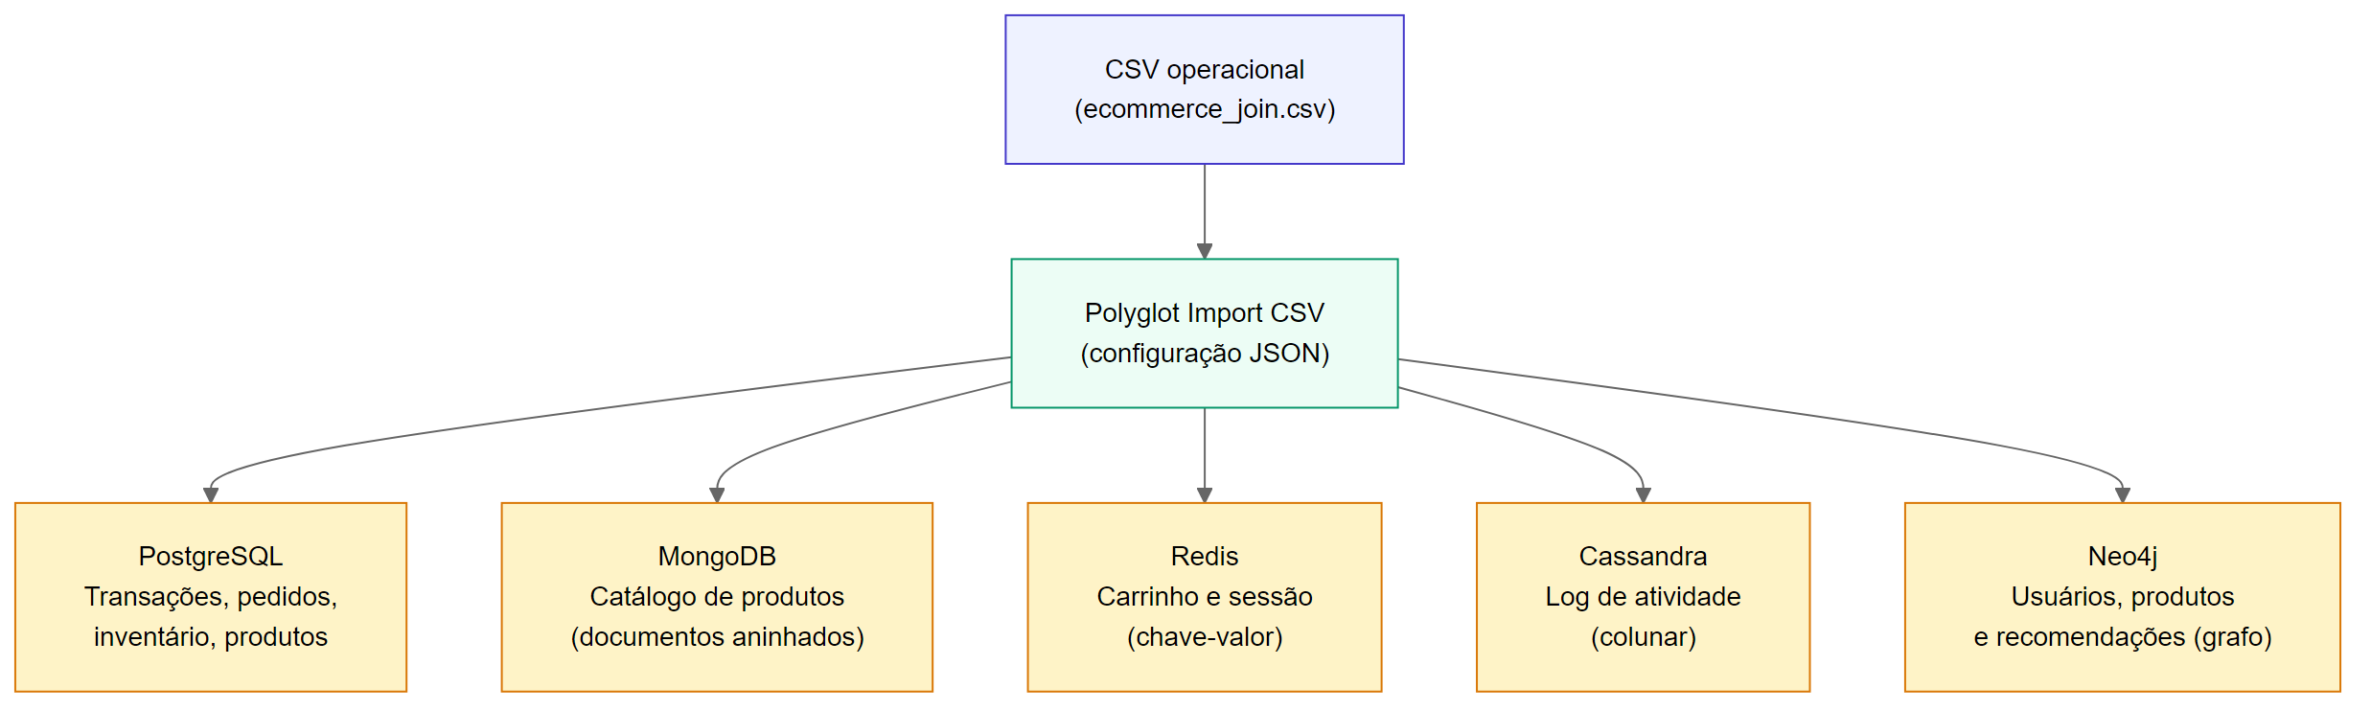
Fonte: Elaborado pelo autor (2026).
Exemplo de aplicação da Persistência Poliglota em um e-commerce.
- Dados Financeiros/Transacionais de Pagamento e Inventário de Produtos: Pedidos, pagamentos e estoques exigem garantias transacionais fortes (ACID) para evitar inconsistências — por exemplo, debitar um pagamento sem registrar o pedido correspondente. Além disso, consultas analíticas sobre esses dados frequentemente combinam várias entidades por meio de junções. Bancos de dados relacionais como o PostgreSQL são a escolha natural para esse perfil, pois oferecem suporte nativo a transações com consistência forte, integridade referencial e uma linguagem de consulta expressiva (SQL).
- Dados do Catálogo de Produtos: O catálogo de um e-commerce tende a ter esquema variável: diferentes produtos possuem atributos distintos (um livro físico com ISBN e editora; um eletrodoméstico com voltagem e garantia). Além disso, o catálogo é lido com muito maior frequência do que escrito, e cada consulta normalmente recupera o produto completo de uma vez. Bancos de dados orientados a documentos como o MongoDB são otimizados exatamente para esse perfil: armazenam cada produto como um documento autocontido (favorecendo leituras de agregados complexos), suportam esquemas flexíveis e oferecem índices secundários e pipelines de agregação para fins de consulta.
- Dados da Sessão e do Carrinho de Compras do Usuário: Dados de sessão e carrinho são acessados a cada interação do usuário durante a navegação, exigindo latência mínima, e são também inerentemente temporários — um carrinho abandonado não precisa persistir indefinidamente. Bancos de dados chave-valor em memória como o Redis oferecem latência de microssegundos, expiração automática de chaves e são horizontalmente escaláveis para absorver picos de tráfego, tornando-se a escolha ideal para dados de natureza efêmera e de acesso intenso.
- Dados de Atividade do Usuário: Eventos de navegação (clickstream), visualizações de produto e histórico de ações são gerados em alto volume e alta velocidade. Consultas típicas percorrem o histórico de um usuário em um intervalo de tempo, ou agregam eventos por tipo de ação. Bancos de dados colunares como o Apache Cassandra são projetados para ingestão massiva com particionamento por chave primária composta (por exemplo, (user_id, timestamp)), garantindo escritas rápidas e leituras eficientes por usuário ou período — padrão ideal para séries temporais de atividade.
- Dados de Recomendação: Sistemas de recomendação dependem de relacionamentos entre entidades: usuários que compraram os mesmos produtos, produtos frequentemente adquiridos em conjunto ou usuários com perfis semelhantes. Esses padrões são naturalmente modelados como grafos, onde nós representam usuários e produtos, e arestas representam interações (comprou, avaliou, visualizou, etc.). Bancos de dados orientados a grafos como o Neo4j permitem percorrer esses relacionamentos com eficiência por meio de consultas Cypher, tarefa que em um banco de dados relacional exigiria múltiplas junções e difícil otimização.

Bancos de Dados NoSQL
Os bancos de dados NoSQL podem ser divididos em subcategorias com base em seus modelos de dados. Este trabalho utiliza a classificação de Hecht and Jablonski (2011), que categoriza os bancos de dados NoSQL em quatro tipos: chave-valor, colunares, documentos e grafos.
A Figura 2.2 ilustra esses modelos de dados, que são detalhados a seguir.
Fonte: Elaborado pelo autor (2026).
Diferentes tipos de modelos de dados NoSQL.

Chave-valor
Os bancos de dados de chave-valor têm um modelo de dados simples baseado justamente em pares chave-valor, semelhante a um mapa associativo ou dicionário. A chave identifica exclusivamente o valor e é usada para armazenar e recuperar o valor no banco de dados, funcionando como uma chave primária. O valor pode ser usado para armazenar qualquer dado arbitrário, incluindo um número inteiro, uma string, um array ou um objeto, proporcionando uma representação de dados sem esquema conhecido.
Além disso, os bancos de dados de chave-valor são muito eficientes no armazenamento de dados distribuídos, mas não são adequados para cenários que requerem a definição de relacionamentos entre dados ou esquemas fortemente estruturados. Qualquer funcionalidade que necessite desses requisitos deve ser implementada na aplicação cliente que interage com o banco de dados chave-valor.
Como os valores são opacos para os bancos de dados, esses não podem lidar com consultas e indexações a nível de dados, podendo realizar consultas apenas por meio de chaves. Um exemplo de SGBD chave-valor é o Redis, que mantém os dados tanto na memória como no disco. A Figura 2.3 ilustra o modelo com um exemplo de carrinho de compras e sessão de usuário, em que cada chave aponta para um valor opaco ao SGBD.
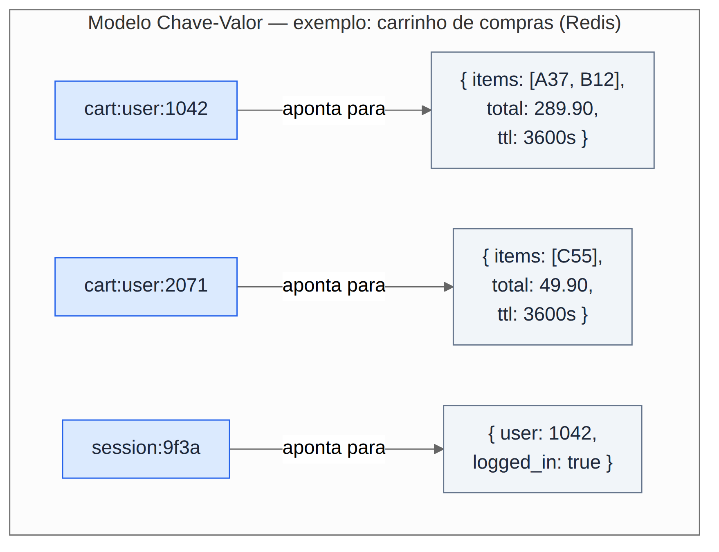
Fonte: Elaborado pelo autor (2026).
Modelo chave-valor: chaves apontando para valores arbitrários (Redis).

Colunar
Em bancos de dados colunares, o conjunto de dados consiste em várias linhas, cada uma identificada por uma chave de linha única, semelhante a uma chave primária. Cada linha é composta por uma família (ou conjunto) de colunas, e diferentes linhas podem ter diferentes famílias de colunas. Semelhante aos bancos de dados de chave-valor, a chave de linha funciona como a chave, e o conjunto de famílias de colunas atua como o valor representado pela chave de linha. No entanto, colunas em uma família de colunas consistem em pares atributo-valor que podem ser indexadas. O SGBD Cassandra oferece a funcionalidade adicional de supercolunas, que são criadas agrupando várias colunas.
Normalmente, os dados pertencentes a uma linha são armazenados juntos no mesmo nó do servidor. No entanto, o Cassandra pode distribuir uma única linha por vários nós de servidor usando chaves de partição compostas. Nos bancos de dados colunares, a configuração das famílias de colunas é tipicamente feita durante a inicialização. No entanto, a definição prévia de colunas não é necessária, oferecendo grande flexibilidade no armazenamento de qualquer tipo de dado.
De forma semelhante aos bancos de dados de chave-valor, qualquer lógica que exija relações deve ser implementada na aplicação cliente, ou seja, essa categoria de banco de dados também não têm ciência de relacionamentos entre dados e controle de integridade referencial. A Figura 2.4 apresenta um exemplo de log de atividade, em que cada chave de linha (user_id) agrupa uma família de colunas com eventos indexados por timestamp.
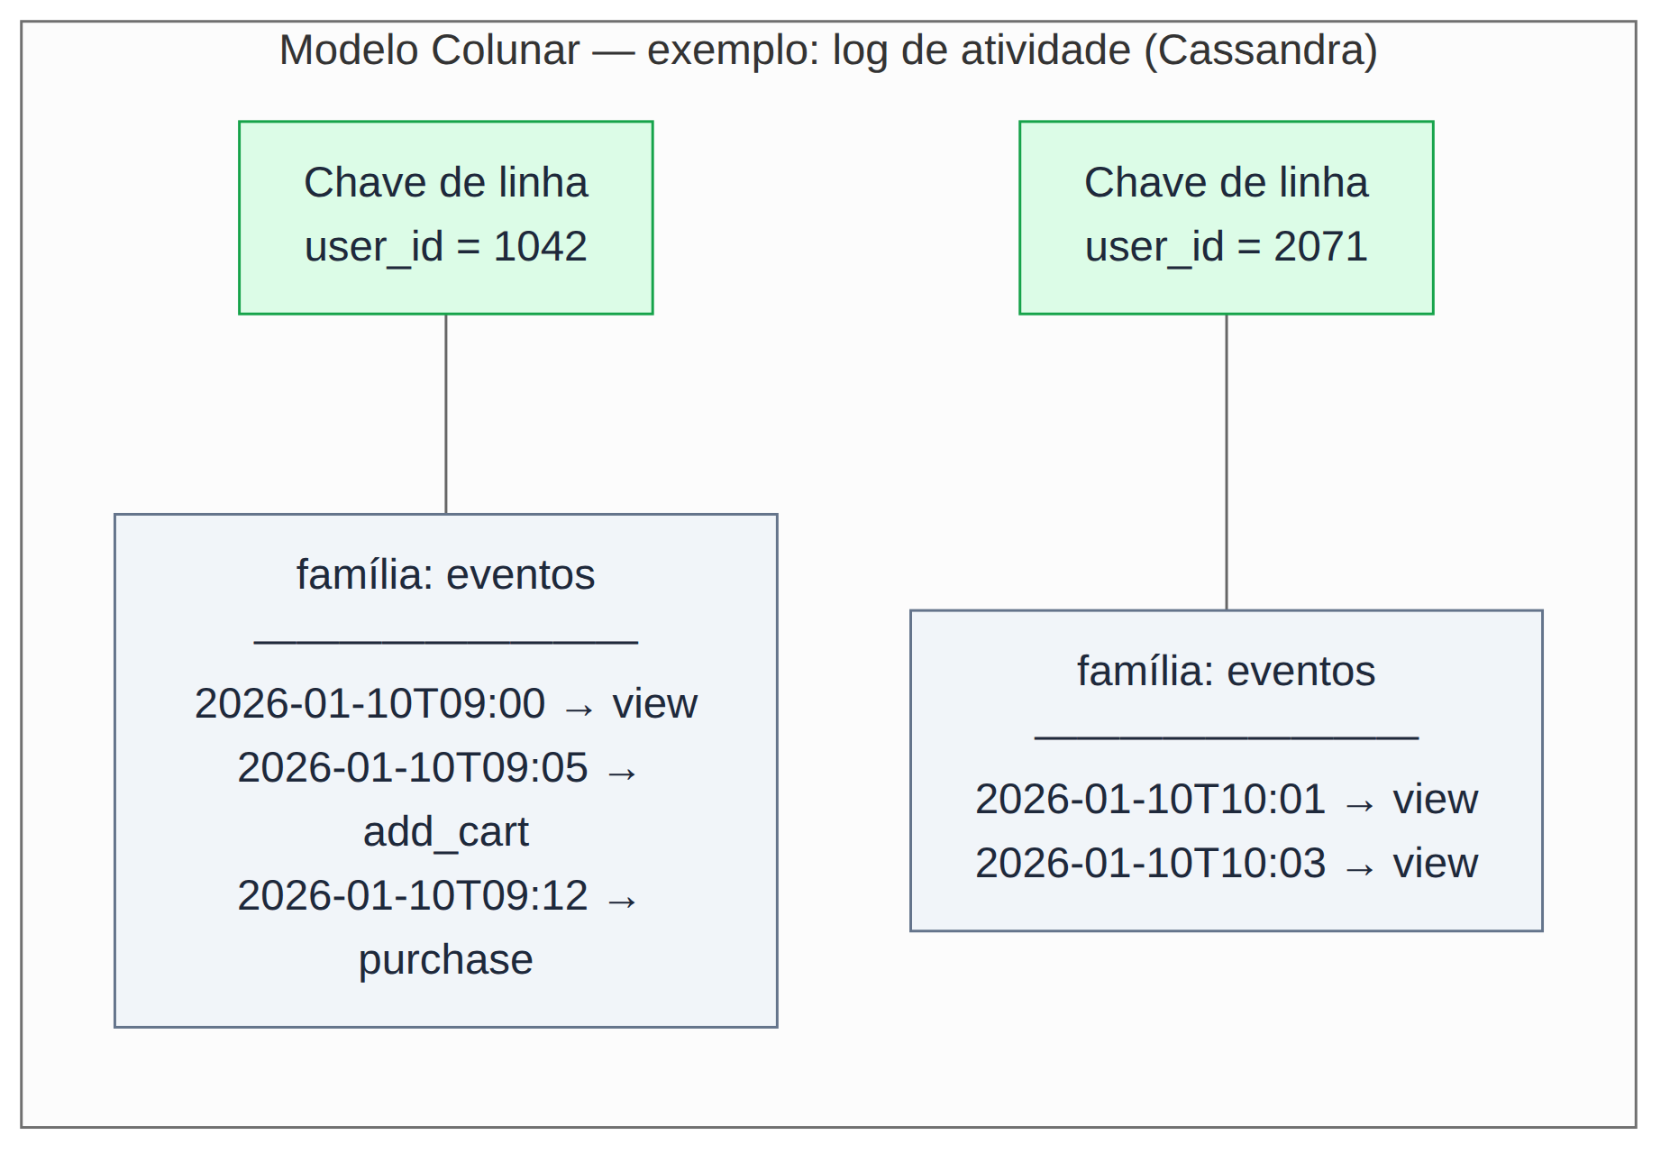
Fonte: Elaborado pelo autor (2026).
Modelo colunar: chaves de linha e famílias de colunas (Cassandra).

Documento
Bancos de dados orientados a documento armazenam dados como documentos autocontidos, em geral em formato JSON ou BSON. Cada documento possui um identificador e um conjunto de campos que podem variar entre documentos de uma mesma coleção, favorecendo esquemas flexíveis e agregados de leitura (read-optimized). O SGBD MongoDB é um exemplo popular nesta categoria. Ele define coleções de documentos, índices secundários e pipelines de agregação, permitindo consultas ricas sem exigir junções (joins) no servidor. A Figura 2.5 ilustra uma coleção de catálogo de produtos, em que cada documento é autocontido e pode conter subdocumentos aninhados (como category e stock) e campos distintos entre si.
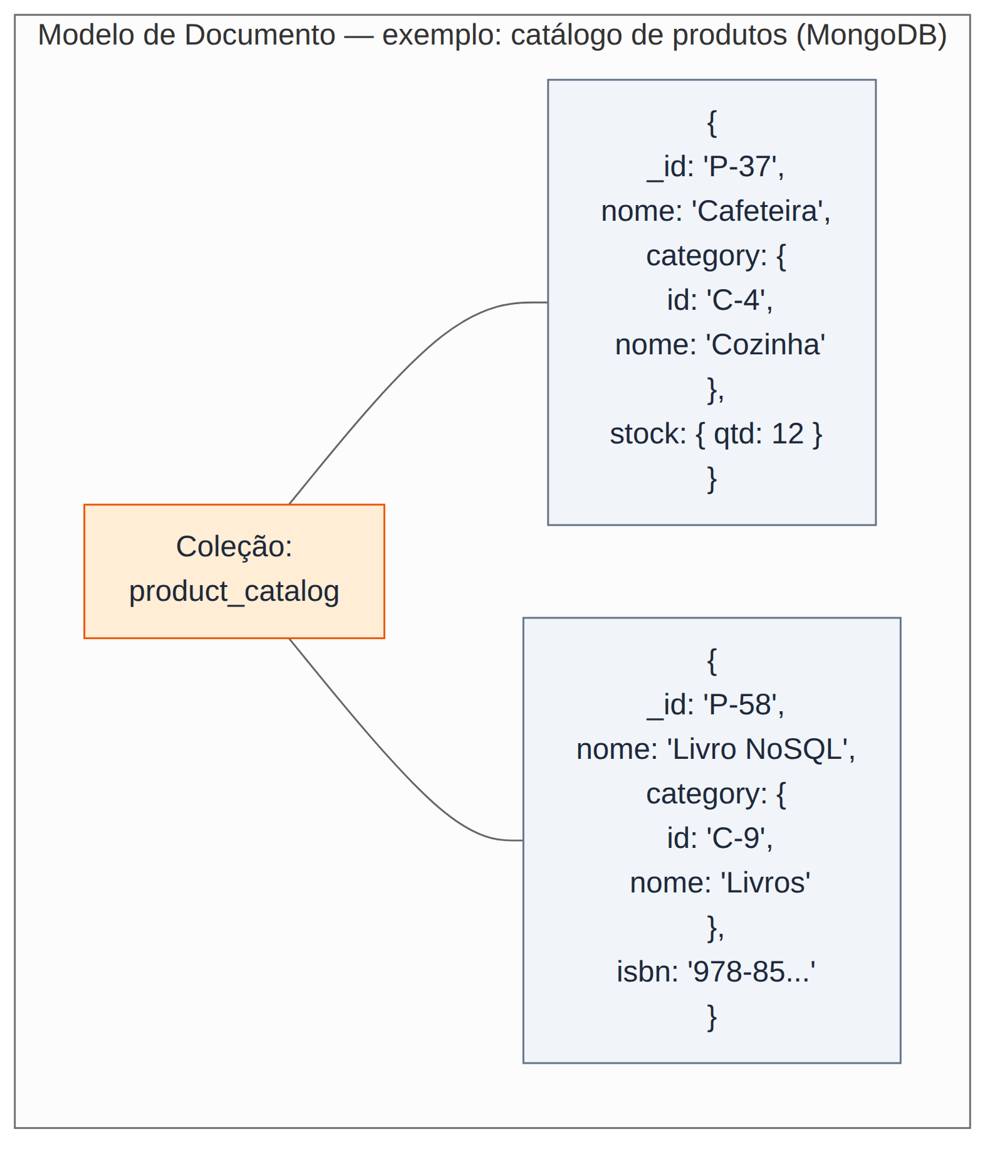
Fonte: Elaborado pelo autor (2026).
Modelo de documento: documentos autocontidos com campos variáveis (MongoDB).

Grafo
Bancos de dados em grafo representam dados como nós (entidades) e arestas (relacionamentos tipados), com propriedades em ambos. Consultas exploram caminhos e vizinhanças de forma natural, o que é útil para recomendação, detecção de fraude e redes sociais. O Neo4j utiliza a linguagem Cypher para MERGE/CREATE de nós e relacionamentos.
Na ferramenta proposta, o destino grafo exige que o usuário declare explicitamente quais colunas do CSV identificam cada rótulo de nó e quais colunas alimentam propriedades do relacionamento (por exemplo, comprador vendedor com atributos do pedido). A Figura 2.6 exemplifica um cenário de recomendação, em que nós User e Product são conectados por arestas tipadas (PURCHASED, VIEWED, SIMILAR_TO), algumas portando propriedades próprias.
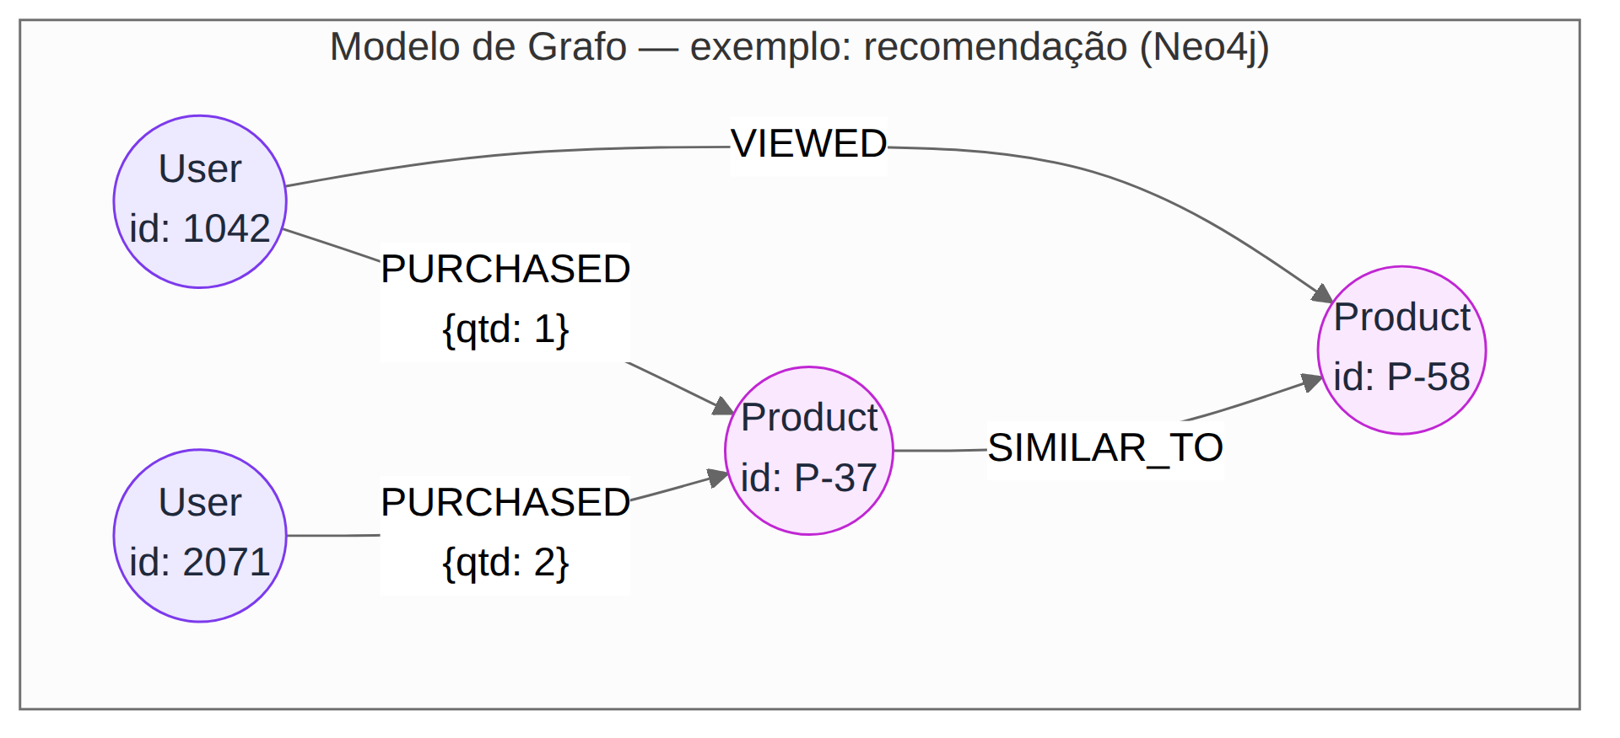
Fonte: Elaborado pelo autor (2026).
Modelo de grafo: nós e arestas tipadas com propriedades (Neo4j).

Bancos de Dados Multimodelo e Arquiteturas de Persistência Poliglota
SGBDs multimodelo integram mais de um paradigma de dados no mesmo motor de gerência de dados (por exemplo, documento + chave-valor + grafo), oferecendo em geral uma interface de acesso unificada — como a linguagem AQL do SGBD ArangoDB, que combina filtros sobre estruturas de documento similares ao JSON e travessias em grafos em uma única abstração de modelo de dados que combina ambos os modelos NoSQL.
A persistência poliglota, por outro lado, combina vários SGBDs heterogêneos, cada um escolhido pela adequação a um caso de uso da aplicação (Sadalage and Fowler 2013). Na literatura recente, essa ideia materializa-se como um SGPD (Sistema de Gerenciamento Poliglota de Dados): coordenação transparente entre tecnologias distintas, com requisitos de modelagem e expressividade de acesso (diferentes padrões de consulta) e capacidade de adaptação quando o workload evolui (Kiehn et al. 2022; Glake et al. 2022).
Tan et al. (2017) apresentam uma taxonomia útil para distinguir arquiteturas relacionadas: BD federado (fontes homogêneas, interface única), BD multistore (fontes heterogêneas, modelo canônico de consulta), BD polystore (fontes heterogêneas, múltiplas interfaces de acesso — exemplificadas por sistemas como o BigDAWG) e abordagens multimodelo (vários modelos no mesmo motor).
A escolha entre essas arquiteturas não é trivial. Roy-Hubara et al. (2022) propõem critérios para selecionar quais modelos de dados usar em aplicações de persistência poliglota, destacando o trade-off entre especialização por SGBD e simplicidade operacional de um motor multimodelo.
O Polyglot Import CSV adota explicitamente a linha da persistência poliglota ao invés de multimodelo, conforme detalhado no capítulo 4. O usuário direciona entidades e filtros para PostgreSQL, Redis, MongoDB, Cassandra e Neo4j conforme o padrão de representação e acesso desejados.

Trabalhos Relacionados
Este capítulo apresenta e discute ferramentas oferecidas na indústria por SGBDs e também propostas na literatura acadêmica relacionadas com a importação de dados por SGBDs heterogêneos. A preferência está em dados no formato CSV que devem ser importados por alguma tecnologia de banco de dados, que é o foco deste trabalho.

Importação de Arquivo CSV para um Único SGBD
Esta seção investiga mecanismos de importação de dados presentes em SGBDs populares na indústria que são considerados neste trabalho.

PostgreSQL
No SGBD PostgreSQL você utiliza o comando COPY para realizar importações de dados CSV (The PostgreSQL Global Development Group 2026). É necessário especificar a tabela com os nomes das colunas após a cláusula COPY. A ordem das colunas deve ser a mesma que aquelas no arquivo CSV, conforme ilustra o exemplo a seguir:
COPY nome_da_tabela(col1, col2, col3)
FROM 'C:/caminho_do_arquivo/dados_de_amostra.csv'
DELIMITER ','
CSV HEADER;
Caso o arquivo CSV contenha todas as colunas da tabela, você não precisa especificá-las explicitamente:
COPY nome_da_tabela
FROM 'C:/caminho_do_arquivo/dados_de_amostra.csv'
DELIMITER ','
CSV HEADER;
Você também deve inserir o caminho do arquivo CSV após a palavra-chave FROM. Como o formato do arquivo é CSV, você precisa especificar DELIMITER, bem como a cláusula CSV. A cláusula HEADER deve ser especificada para indicar que o arquivo CSV contém um cabeçalho. Quando o comando COPY importa dados, ele ignora o cabeçalho do arquivo.
O arquivo CSV deve ser lido diretamente pelo servidor PostgreSQL, não pela aplicação cliente. Portanto, ele deve ser acessível pela máquina do servidor PostgreSQL. Além disso, é necessário ter permissão de superusuário para executar com sucesso o comando COPY.

Redis
A maneira preferida de importar uma massa de dados para o Redis é gerar um arquivo de texto contendo o protocolo Redis, em formato bruto, para chamar os comandos necessários para inserir os dados requeridos (Redis Ltd. 2026).
Por exemplo, se é necessário gerar um grande conjunto de dados com bilhões de chaves no formato “chaveN ValorN”, deve ser criado um arquivo contendo os seguintes comandos:
SET Chave0 Valor0
SET Chave1 Valor1
...
SET ChaveN ValorN
Uma vez criado esse arquivo, a ação restante é alimentá-lo no Redis. No passado, a maneira de fazer isso era usar o netcat com o seguinte comando:
(cat dados.txt; sleep 10) | nc localhost 6379
Nas versões 2.6 ou posteriores do Redis, o utilitário redis-cli suporta um novo modo chamado modo pipe que foi projetado para realizar o carregamento em massa. O comando a ser executado neste caso é o seguinte:
cat dados.txt | redis-cli --pipe
O utilitário redis-cli imprime um pequeno resumo. A saída típica é semelhante a esta:
All data transferred. Waiting for the last reply...
Last reply received from server.
errors: 0, replies: 1000000
A linha de contagem ao final é a informação mais importante do resumo: errors indica quantos comandos foram rejeitados pelo servidor, e replies indica o total de respostas recebidas. Se errors: 0, todos os comandos foram processados com sucesso. Um valor maior que zero em errors significa que ao menos um comando falhou — seja por sintaxe inválida no arquivo, por tipo de dado incompatível com a chave existente, ou por qualquer outra razão que o Redis tenha rejeitado.
Vale notar que o --pipe não exibe cada resposta individualmente (como um +OK por SET), o que é intencional: imprimir bilhões de respostas destruiria o ganho de performance do modo pipe e inundaria o terminal. Em vez disso, o redis-cli lê e contabiliza todas as respostas silenciosamente conforme chegam, entregando apenas o agregado final.
Por fim, uma verificação útil: o valor de replies deve ser igual ao número de comandos enviados. Uma divergência entre os dois pode indicar que o arquivo de entrada estava truncado ou malformado, mesmo que errors apareça como zero.

MongoDB
No SGBD MongoDB, o processo de importação de dados em formato CSV é realizado através do utilitário mongoimport (MongoDB, Inc. 2026). Sua sintaxe básica exige que se informe o banco de dados de destino através do parâmetro --db, seguido do nome da coleção que receberá os dados, especificado em --collection. Caso esse último parâmetro seja omitido, o nome da coleção será automaticamente inferido a partir do nome do arquivo CSV fornecido.
mongoimport --db nome_do_db --collection nome_da_colecao \
--type csv --headerline --ignoreBlanks \
--file caminho/do/arquivo.csv
O tipo do arquivo de entrada deve ser declarado explicitamente através do parâmetro --type, que neste caso recebe o valor csv. Para que o mongoimport reconheça os nomes dos campos a partir do próprio arquivo, utiliza-se o parâmetro --headerline, que instrui o utilitário a tratar o conteúdo da primeira linha do CSV como o cabeçalho dos campos. Opcionalmente, o parâmetro --ignoreBlanks pode ser utilizado para que valores em branco presentes no arquivo sejam ignorados durante a importação, evitando que campos vazios sejam persistidos na coleção. Por fim, o caminho do arquivo CSV a ser importado é fornecido através do parâmetro --file.

Cassandra
A importação de dados CSV para o Cassandra utiliza o comando sstableloader e envolve vários passos (The Apache Software Foundation 2026). Inicialmente, é necessário se certificar que o arquivo CSV está no formato adequado para o Cassandra. Isso geralmente envolve garantir que os tipos de dados e as colunas correspondem ao esquema da tabela no Cassandra.
O sstableloader requer que os dados estejam em um formato específico chamado SSTable. Para converter o CSV em SSTables, você pode usar o comando cqlsh fornecido pelo Cassandra. Um exemplo de uso é o seguinte:
cqlsh -e "COPY keyspace_name.table_name TO 'output_directory';"
Na sequência, é possível usar o sstableloader para carregar os dados. A sintaxe do comando é a seguinte:
sstableloader -d <hostname> -u <username> -pw <password> \
output_directory/keyspace_name/table_name
- <hostname>: O endereço do nó Cassandra.
- <username>: O nome de usuário, se a autenticação estiver habilitada.
- <password>: A senha correspondente.
Este comando move os dados do diretório de saída para o Cassandra.

Neo4j
Usar neo4j-admin para importar grandes conjuntos de dados no Neo4j envolve alguns passos (Neo4j, Inc. 2026). Esta ferramenta de linha de comando é projetada para importações em massa eficientes.
Certifique-se de que seus arquivos CSV estejam estruturados corretamente e sigam o formato necessário para nós e relacionamentos. Crie um banco de dados não povoado:
neo4j-admin create-db --database=nome_do_seu_banco_de_dados \
--from=diretorio_com_arquivos_csv
Substitua nome_do_seu_banco_de_dados pelo nome desejado para o novo banco de dados. A opção --from especifica o diretório onde estão localizados seus arquivos CSV. Execute o comando de importação com neo4j-admin. O comando exato depende do seu modelo de dados, mas pode se parecer com isto:
neo4j-admin import --database=nome_do_seu_banco_de_dados \
--mode=csv \
--nodes:Rotulo1 nos.csv \
--nodes:Rotulo2 nos2.csv \
--relationships:TIPO_RELACIONAMENTO relacionamentos.csv
Substitua Rotulo1, Rotulo2, nos.csv, nos2.csv, TIPO_RELACIONAMENTO e relacionamentos.csv pelos seus rótulos específicos e nomes de arquivo.

Importação de Arquivo CSV para SGBD Multimodelo
Ferramentas comerciais e de código aberto tratam de migração ou modelagem entre tecnologias heterogêneas, embora raramente com o foco deste TCC (um único CSV largo + regras declarativas + cinco paradigmas).
- ArangoDB é um SGBD multimodelo nativo (documento/chave-valor/grafo) com arangoimport para CSV; a importação é para um motor multimodelo, não para cinco backends independentes.
- mongoimport / COPY / redis-cli --pipe / cqlsh / neo4j-admin (seção 3.1) cobrem importação para um único produto por vez.
- dbcrossbar (Dbcrossbar 2024) copia dados tabulares entre PostgreSQL, BigQuery, armazenamento em nuvem e CSV, incluindo conversão de esquemas; a ênfase é pipeline de migração, não mapeamento semântico de entidades aninhadas com filtros por valor.
- Hackolade (Hackolade 2024) oferece polyglot data modeling com engenharia de esquema para dezenas de alvos; trata-se de modelagem visual e geração de artefatos, e não de um utilitário CLI único para importar um CSV operacional com validação prévia de filtros.

Considerações sobre os Trabalhos Relacionados
A literatura sobre metamodelos unificados para SQL e NoSQL (por exemplo, U-Schema (Berlanga et al. 2021)) e sobre evolução de esquema em ambientes heterogêneos (Chillón et al. 2023, 2024) informa decisões de validação e de representação de entidades no JSON de configuração, mas não substitui uma ferramenta de bulk import orientada a CSV.
Surveys recentes convergem em desafios abertos da gestão poliglota de dados: migração automatizada entre stores quando o workload muda, planejamento de consultas entre sistemas, gestão de esquemas multi-modelo e preservação das propriedades não funcionais de cada SGBD (Kiehn et al. 2022; Glake et al. 2022). Roy-Hubara et al. (2022) tratam da seleção de SGBDs por fragmento de aplicação; Silva et al. (2024) mapeiam o estado da arte em modelagem poliglota. Nenhum desses trabalhos implementa, contudo, um utilitário declarativo que receba um CSV operacional único e o materialize simultaneamente em cinco paradigmas distintos com validação estática prévia.
Abordagens recentes reforçam essa tendência. Pereira et al. (2025) propõem um framework de persistência poliglota transparente, com uma API unificada e extensível a diferentes tipos de banco, enquanto Sachdeva and Vasava (2024) exploram a combinação de bancos multimodelo e persistência poliglota para acomodar a variedade dos dados. Ambos os trabalhos atuam, porém, na camada de acesso da aplicação — oferecendo uma interface única para ler e gravar em múltiplos SGBDs em tempo de execução —, e não na carga inicial declarativa a partir de um CSV operacional, que é o foco da Polyglot Import CSV.
Sistemas polystore como o BigDAWG (Duggan et al. 2017) e middlewares de portabilidade em nuvem (Wang et al. 2020) tratam de consultas federadas e movimentação de dados em ecossistemas complexos. Tan et al. (2017) classificam essas soluções (federado, multistore, polystore, poliglota) e avaliam transparência, autonomia e heterogeneidade — eixos nos quais importadores nativos (seção 3.1) e ferramentas de migração (seção 3.2) também divergem, mas sem convergir para um pipeline único de ingestão.
Ferramentas como dbcrossbar (Dbcrossbar 2024) e Hackolade (Hackolade 2024) aproximam-se do domínio de integração de dados, porém com foco em pipelines de migração ou modelagem visual, respectivamente — não em regras declarativas sobre entidades aninhadas, filtros por valor (each) e validação por JSON Schema antes de qualquer conexão com SGBDs.
Lacuna identificada: a combinação de (i) um CSV largo como fonte operacional, (ii) configuração JSON validada estaticamente, (iii) materialização distinta por paradigma (relacional, chave-valor, documento, colunar, grafo) e (iv) modo dry-run para revisão prévia. O Polyglot Import CSV ocupa essa lacuna como ferramenta de bootstrap de persistência poliglota — carga inicial e reprodutível de dados — enquanto middlewares e polystores assumem dados já residentes ou consultas em tempo de execução. Trabalhos futuros podem integrar a ferramenta a mecanismos de migração adaptativa descritos por Kiehn et al. (2022) e Glake et al. (2022).

A Proposta da Ferramenta PolyglotImportCSV

Visão Geral
A ferramenta PolyglotImportCSV (pacote Python polyglot-import-csv) lê um arquivo CSV e dois arquivos de configuração JSON — um de importação (mapeamento) e um de conexão dos SGBDs — cada um validado por um JSON Schema embutido. A CLI executa, em sequência:
- Carregamento do CSV (como texto, para evitar erros de parse em campos com + em timestamps).
- Inferência de kinds de coluna (inteiro, float, data/hora, texto) para validar operadores de filtro.
- Validação cruzada: colunas referenciadas existem no CSV; relacionamentos PostgreSQL e Neo4j referenciam entidades conhecidas; chaves de partição Cassandra estão declaradas quando necessário.
- Para cada backend configurado: aplicação de filtros (incluindo o operador each para particionar por valor distinto), materialização de entidades e importação (ou apenas resumo em --dry-run).
Comando principal:
python -m polyglotimportcsv caminho/dados.csv \
--config caminho/import_config.json \
--sgbd-config caminho/sgbd_config.json \
[--dry-run] \
[--create-schema / --no-create-schema] \
[--only postgres,redis]

Formato de Configuração (JSON Schema)
A configuração é dividida em dois arquivos JSON, cada um validado estaticamente por um JSON Schema próprio embutido em src/polyglotimportcsv/schemas/ (rascunho 2020-12):
- import_config.json — o mapeamento de entidades, relacionamentos e colunas do CSV para cada SGBD;
- sgbd_config.json — a configuração de conexão de cada SGBD, isto é, quais bancos estão disponíveis e como alcançá-los.
Essa separação atende a duas preocupações distintas: o mapeamento muda conforme o domínio dos dados; a conexão muda conforme o ambiente (desenvolvimento, testes, produção). Um SGBD só pode ser referenciado no arquivo de importação se estiver declarado no arquivo de conexão — esta e as demais regras de validação são detalhadas na seção 4.2.8. A representação completa de ambos os schemas na forma serializada JSON Schema 2020-12 encontra-se no Apêndice 7.

Visão Geral da Estrutura
Antes de detalhar cada backend individualmente, esta subseção apresenta a estrutura dos dois schemas como um todo, fornecendo um mapa mental que orienta a leitura das subseções seguintes. A Figura 4.1 sintetiza graficamente os dois JSON Schemas: o de importação (import_config) no topo e o de conexão (sgbd_config) na base, ambos à esquerda. O diagrama torna desnecessária a leitura do schema serializado integral — mantido no Apêndice 7 — para a compreensão geral da configuração.
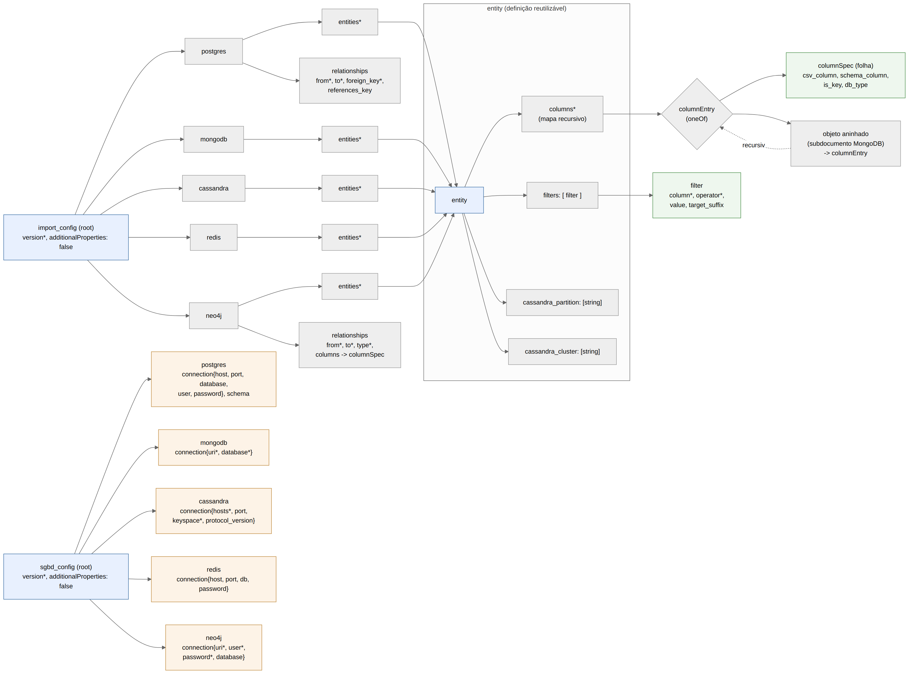
Fonte: Elaborado pelo autor (2026).
Estrutura dos dois JSON Schemas de configuração (importação e conexão).
Raízes simétricas. Ambos os schemas partilham a mesma raiz: um campo version obrigatório e um bloco opcional por backend (postgres, mongodb, cassandra, redis, neo4j), com additionalProperties: false rejeitando chaves desconhecidas. A diferença está no conteúdo de cada bloco: no arquivo de importação ele descreve o que mapear; no de conexão, onde gravar.
O arquivo de importação e a definição reutilizável entity. Seguindo as setas a partir de import_config, cada bloco de backend expande-se em um mapa entities (e, para PostgreSQL e Neo4j, também em relationships). O ponto central do diagrama — e da economia de vocabulário do schema — é que todas as entidades, de todos os backends, convergem para uma única definição reutilizável, rotulada entity. Em vez de cinco formatos distintos, há apenas um: toda entidade possui um mapa columns (o mapeamento de colunas) e, opcionalmente, filters (predicados sobre as linhas do CSV) e os campos específicos do Cassandra (cassandra_partition e cassandra_cluster).
O mapeamento recursivo de colunas. À direita do diagrama, columns remete a columnEntry, definido como uma escolha (oneOf) entre duas formas: (i) uma folha — o columnSpec, que liga uma coluna do CSV a um atributo do destino por meio dos campos csv_column, schema_column, is_key e db_type; ou (ii) um objeto aninhado, que contém novos columnEntry. Essa recursão é o que permite, com um único mecanismo, tanto o mapeamento plano (PostgreSQL, Cassandra, Redis) quanto os subdocumentos do MongoDB. As arestas tipadas do Neo4j e as chaves estrangeiras do PostgreSQL aparecem em relationships, reutilizando o mesmo columnSpec para eventuais propriedades.
O arquivo de conexão. Na base do diagrama, cada bloco de backend de sgbd_config carrega apenas um descritor connection com os parâmetros de acesso pertinentes àquela tecnologia (por exemplo, uri para MongoDB e Neo4j; hosts e keyspace para Cassandra). É uma estrutura deliberadamente rasa: indica onde alcançar cada SGBD, sem nenhuma informação de mapeamento.
As subseções seguintes percorrem essa estrutura na ordem em que o diagrama é lido: primeiro a raiz e os elementos comuns a todos os backends (columnSpec, entity e filtros) e, em seguida, as particularidades de cada SGBD, ilustradas com fragmentos concretos de configuração.

Raiz, Elementos Comuns e Reforma de Simplificação
Como antecipado na visão geral, ambos os arquivos compartilham a mesma raiz: um campo version obrigatório (inteiro ) e um bloco opcional por backend. A cláusula additionalProperties: false na raiz rejeita qualquer propriedade não prevista, impedindo que erros de digitação como postgress passem despercebidos.
columnSpec. Cada folha do mapa columns descreve como um valor do CSV alimenta um atributo no destino. Quatro campos opcionais compõem esse mapeamento, conforme a Tabela 4.1.
Campos de mapeamento de coluna (columnSpec).
Campo | Tipo | Obrigatório | Descrição
csv_column | string ou inteiro () | não | Cabeçalho CSV ou índice da coluna (base 0). Padrão: chave JSON.
schema_column | string | não | Nome do atributo no SGBD destino. Padrão: chave JSON.
is_key | booleano | não | Chave primária, chave de MERGE (Neo4j) ou chave Redis.
db_type | string | não | Tipo SQL/CQL para geração de DDL.
Fonte: Elaborado pelo autor (2026).
A forma mínima ("campo": {}) é usada quando o nome no CSV, no schema e na chave JSON coincidem. csv_column e schema_column existem porque nem sempre esses três nomes coincidem: o campo csv_column indica a origem no CSV; schema_column, o destino no SGBD.
entity. Uma entidade representa um alvo lógico: tabela (PostgreSQL/Cassandra), coleção (MongoDB), rótulo de nó (Neo4j) ou entidade Redis. Campos obrigatórios: columns (mapa recursivo de columnSpec). Opcionais: filters (predicados sobre o CSV), cassandra_partition e cassandra_cluster (apenas Cassandra).
Filtros. Cada item exige column e operator (==, !=, >, <, >=, <=, in, not_in, each). O operador each particiona a entidade por valores distintos da coluna, gerando múltiplos alvos com sufixo opcional.
Reforma de simplificação. Versões anteriores acumulavam campos redundantes, mantidos por retrocompatibilidade. Esses campos foram removidos conforme a Tabela 4.2, reduzindo o vocabulário ao mínimo necessário.
Campos removidos na reforma de simplificação do schema.
Campo removido | Substituto | Justificativa
db_column | schema_column | Sinônimo de renomeação no destino; redundante.
alias_db | schema_column | Segundo sinônimo da mesma operação de renomeação.
nested | chaves aninhadas em columns | O aninhamento de subdocumentos MongoDB já é expresso recursivamente pelo mapa columns.
Fonte: Elaborado pelo autor (2026).

PostgreSQL
Arquivo de importação. O bloco postgres contém entities (entidades planas — aninhamento de columns é rejeitado) e, opcionalmente, relationships para declarar chaves estrangeiras. O campo db_type em cada columnSpec alimenta a geração de DDL (CREATE TABLE) quando --create-schema está ativo.
"postgres": {
"entities": {
"products": {
"columns": {
"product_id": { "is_key": true, "db_type": "INTEGER" },
"name": { "schema_column": "product_name", "db_type": "VARCHAR(200)" },
"price": { "db_type": "NUMERIC(10,2)" }
},
"filters": [{ "column": "action", "operator": "==", "value": "stock" }]
}
},
"relationships": {
"product_category": {
"from": "products",
"to": "categories",
"foreign_key": "category_id",
"references_key": "category_id"
}
}
}
Arquivo de conexão. O bloco postgres contém connection (host, port, database, user, password) e o campo schema (padrão public), que define o schema PostgreSQL de destino das tabelas.
"postgres": {
"connection": {
"host": "localhost", "port": 5432,
"database": "ecommerce_db",
"user": "pguser", "password": "secret"
},
"schema": "public"
}

MongoDB
Arquivo de importação. O bloco mongodb contém apenas entities. O diferencial do MongoDB é o suporte a aninhamento de columns: chaves JSON aninhadas produzem subdocumentos BSON, sem necessidade de nenhum campo adicional — o próprio mapa recursivo expressa a hierarquia.
"mongodb": {
"entities": {
"product_catalog": {
"columns": {
"product_id": { "is_key": true },
"category": {
"category_id": {},
"category_name": {}
},
"stock": {
"quantity_available": {},
"last_restock_date": {}
}
},
"filters": [{ "column": "action", "operator": "==", "value": "stock" }]
}
}
}
Arquivo de conexão. O bloco mongodb contém connection com uri (string de conexão MongoDB, incluindo usuário e senha quando necessário) e database (nome do banco de destino).
"mongodb": {
"connection": {
"uri": "mongodb://localhost:27017",
"database": "ecommerce_db"
}
}

Apache Cassandra
Arquivo de importação. O bloco cassandra contém entities planas. Dois campos específicos controlam a chave primária composta do Cassandra: cassandra_partition (lista de colunas CSV que formam a chave de partição) e cassandra_cluster (colunas de agrupamento). A ausência de cassandra_partition é detectada na validação cruzada quando não há nenhuma coluna marcada com is_key.
"cassandra": {
"entities": {
"user_activity_log": {
"columns": {
"user_id": {},
"timestamp": { "schema_column": "event_time" },
"action": {},
"product_id": {}
},
"cassandra_partition": ["user_id"],
"cassandra_cluster": ["timestamp"]
}
}
}
O campo schema_column em timestamp renomeia a coluna CSV para event_time na tabela CQL — exemplo concreto de como csv_column e schema_column atuam independentemente.
Arquivo de conexão. O bloco cassandra contém connection com hosts (lista de endereços de nós), port (padrão 9042), keyspace e protocol_version opcional.
"cassandra": {
"connection": {
"hosts": ["localhost"],
"port": 9042,
"keyspace": "ecommerce_ks"
}
}

Redis
Arquivo de importação. O bloco redis contém entities. A restrição fundamental é que cada entidade deve ter exatamente uma coluna marcada com is_key: esse valor se torna a chave Redis (prefixada pelo nome da entidade), e todos os demais campos da linha compõem o valor JSON armazenado.
"redis": {
"entities": {
"shopping_cart": {
"columns": {
"user_id": { "is_key": true },
"product_id": {},
"quantity": {},
"added_at": {}
},
"filters": [{ "column": "action", "operator": "==", "value": "add_to_cart" }]
}
}
}
Arquivo de conexão. O bloco redis contém connection com host, port (padrão 6379), db (índice do banco, padrão 0) e password opcional.
"redis": {
"connection": {
"host": "localhost",
"port": 6379,
"db": 0
}
}

Neo4j
Arquivo de importação. O bloco neo4j contém entities (nós) e relationships (arestas tipadas). Cada entidade declara um rótulo (label) de nó e deve ter exatamente uma coluna is_key, usada como predicado de identificação no MERGE Cypher. As arestas em relationships declaram from (rótulo de origem), to (rótulo de destino), type (tipo da aresta em maiúsculas) e um mapa columns opcional com propriedades da aresta.
"neo4j": {
"entities": {
"User": { "columns": { "user_id": { "is_key": true } } },
"Product": { "columns": { "product_id": { "is_key": true } } }
},
"relationships": {
"PURCHASED": {
"from": "User",
"to": "Product",
"type": "PURCHASED",
"columns": {
"order_number": { "is_key": true },
"quantity": {}
},
"filters": [{ "column": "action", "operator": "==", "value": "purchase" }]
}
}
}
Arquivo de conexão. O bloco neo4j contém connection com uri (bolt://…), user, password e database opcional (padrão neo4j).
"neo4j": {
"connection": {
"uri": "bolt://localhost:7687",
"user": "neo4j",
"password": "secret",
"database": "neo4j"
}
}

Validação, Consistência entre Arquivos e Fluxo de Carregamento
A validação ocorre em três camadas antes de qualquer conexão com os SGBDs:
- JSON Schema — cada arquivo é validado contra o seu schema (sintaxe, tipos e propriedades permitidas):
  - import_config.schema.json;
  - sgbd_config.schema.json.
- Consistência entre arquivos (config_parser.merge_configs) — todo backend referenciado no arquivo de importação deve estar declarado no arquivo de conexão.
- Validação cruzada CSV (validation.validate_import_config) — colunas referenciadas existem no CSV; filtros coerentes; FKs PostgreSQL e arestas Neo4j referenciam entidades válidas; backends planos não usam columns aninhados; índices csv_column dentro do intervalo.
Qualquer falha levanta BusinessException e impede o início da importação. A Figura 4.2 apresenta o fluxo completo de carregamento, com os pontos de falha de cada camada e a convergência dos dois arquivos em um único runtime_config, ao qual o CSV se junta apenas na validação semântica (camada 3). O diagrama evidencia por que a separação em dois arquivos isola falhas: um sgbd_config.json inválido é detectado independentemente do import_config.json, sem necessidade de ler o CSV.
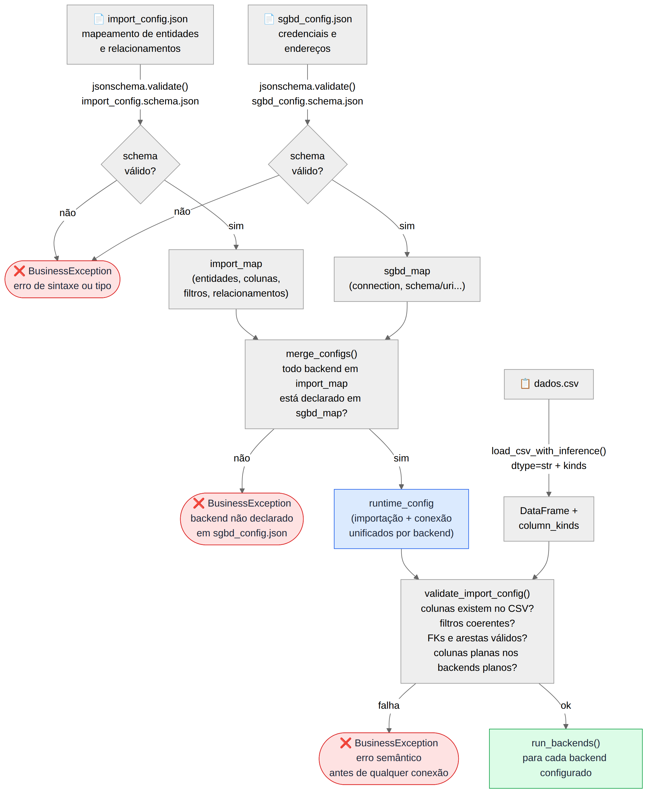
Fonte: Elaborado pelo autor (2026).
Fluxo de carregamento e validação dos dois arquivos de configuração.

Algoritmo de Execução da Importação
O núcleo da ferramenta está em runner.run_import. A seguir descreve-se o fluxo de alto nível desde a linha de comando até a persistência em cada SGBD.

Fases do Algoritmo
- Entrada — caminho do CSV, caminhos dos dois JSON de configuração (importação e conexão) e flags: --dry-run, --create-schema / --no-create-schema, --only (lista de backends).
- Carregar configuração — load_config: parse dos dois JSON + jsonschema .validate de cada um contra o seu schema embutido + verificação de consistência entre arquivos (backends declarados) e mesclagem das conexões.
- Carregar CSV — load_csv_with_inference: leitura com dtype=str (evita erros de parse em timestamps com +) e inferência de kind por coluna (integer, float, datetime, string, empty).
- Validar config CSV — validate_import_config: checagens semânticas descritas na seção 4.2.5.
- Para cada backend presente na configuração e não filtrado por --only:
  - Para cada entidade declarada em entities:
    - Aplicar filtros (exceto operador each) sobre o DataFrame completo.
    - Expandir partições each (opcional) — uma entidade lógica pode gerar várias tabelas/coleções com sufixo.
    - Materializar registros conforme o paradigma do backend:
      - PostgreSQL / Cassandra: flatten_entity_dataframe — seleção, renomeação, deduplicação por is_key.
      - MongoDB: mongo_document_from_row — documento recursivo a partir de columns aninhados.
      - Redis: redis_payload_from_row — par (chave, valor JSON).
      - Neo4j: propriedades de nós; depois MERGE de arestas a partir de relationships.
    - Conectar ao SGBD (omitido em --dry-run).
    - Criar schema se --create-schema (DDL PostgreSQL/Cassandra).
    - Persistir (INSERT, insert_many, SET, MERGE Cypher, etc.).
- Saída — linhas de log com contagens por entidade/backend.

Pseudocódigo
funcao run_import(csv_path, config_path, sgbd_config_path, dry_run, create_schema, only):
config <- load_config(config_path, sgbd_config_path)
df, kinds <- load_csv_with_inference(csv_path)
validate_import_config(config, df, kinds)

para cada backend em (postgres, mongodb, cassandra, redis, neo4j):
se backend nao esta em config ou nao esta em only: continuar
linhas <- run_{backend}_import(config[backend], df, kinds,
dry_run, create_schema)
registrar linhas no log
Dentro de cada run_*_import, para cada entidade:
df_filtrado <- apply_filters(df, filtros_sem_each)
para cada (nome_particao, df_parte) em expand_each(...):
registros <- materializar(df_parte, entidade, backend)
se nao dry_run: conectar, DDL se necessario, gravar registros

Diagrama do Fluxo
A Figura 4.3 resume o pipeline de execução descrito acima. O diagrama-fonte Mermaid encontra-se em docs-tcc/images/figure9-import-algorithm.mmd para futuras revisões.
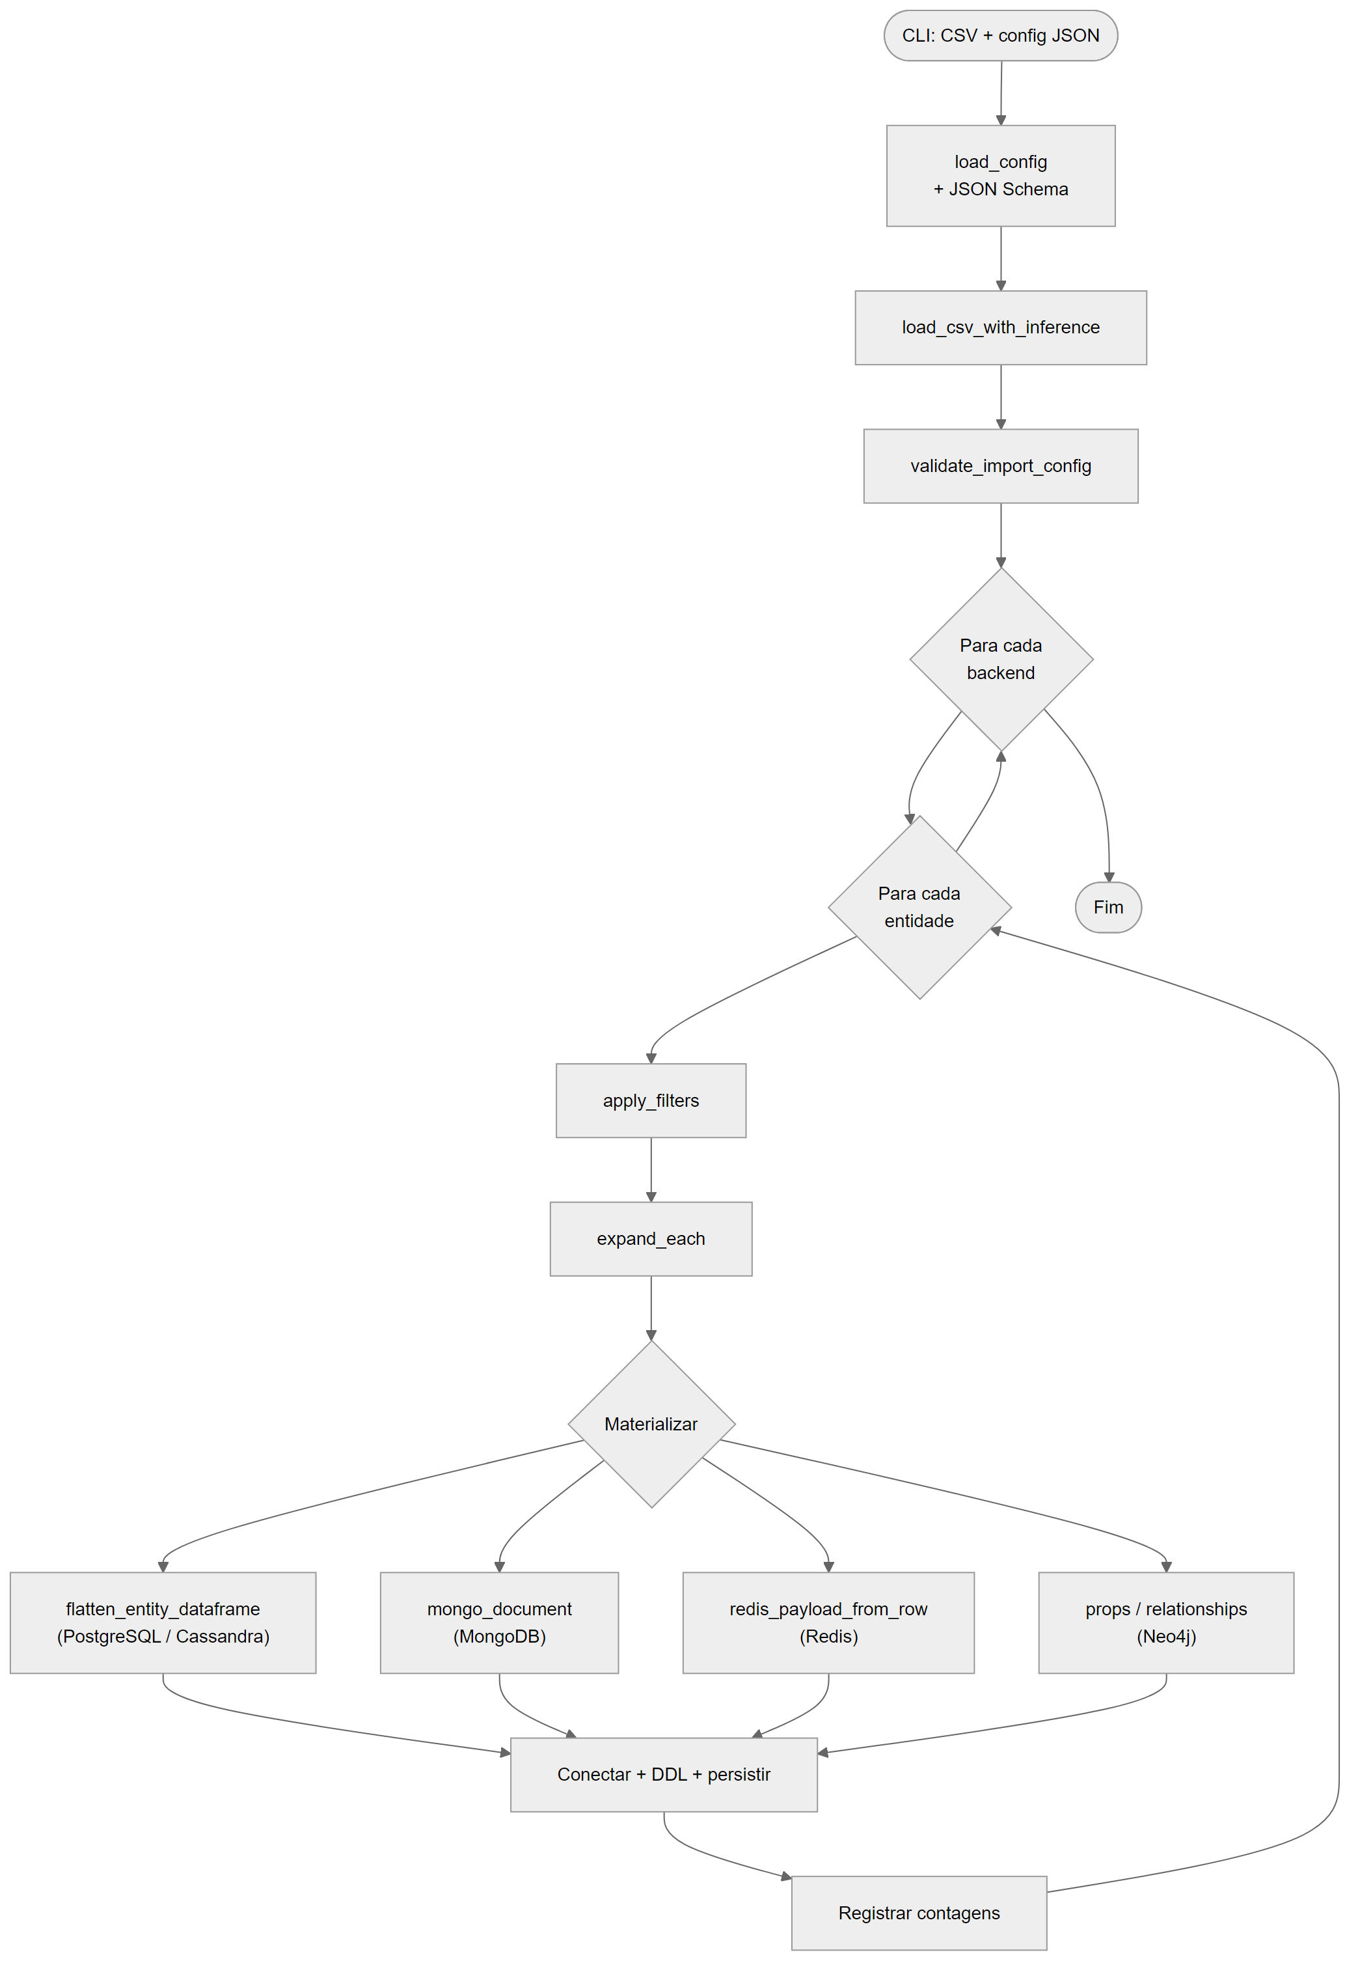
Fonte: Elaborado pelo autor (2026).
Algoritmo de execução da importação Polyglot Import CSV.

Exemplo: Uma Linha action=stock no E-commerce
Considere uma linha do ecommerce_join.csv com action = stock, contendo product_id, category_id, quantity_available, timestamp, etc.
Materialização de uma linha action=stock nos diferentes backends.
Backend | Entidade | Filtro | Saída materializada
PostgreSQL | inventory | action == stock | Linha plana: product_id, quantity_available, last_restock_date, price.
MongoDB | product_catalog | action == stock | Documento com campos de produto e subobjetos category e stock aninhados.
Cassandra | user_activity_log | nenhum (todas as linhas) | Registro com timestamp renomeado para event_time; PK composta (user_id, timestamp).
Redis | — | — | Entidades Redis usam outros filtros; esta linha não alimenta Redis.
Neo4j | nó Product | action == stock | Nó :Product com product_id como chave de MERGE.
Fonte: Elaborado pelo autor (2026).
Assim, um único CSV largo alimenta destinos heterogêneos: tabelas relacionais filtradas por tipo de evento, documentos aninhados, log colunar com renomeação de colunas e nós de grafo — materializando a persistência poliglota descrita no capítulo 2.

Validação e Execução
Erros de configuração levantam BusinessException antes de qualquer conexão. O modo --dry-run lista contagens por entidade sem contatar os SGBDs. O driver Apache Cassandra é importado de forma tardia para permitir --dry-run em ambientes onde a extensão C do driver não está disponível (por exemplo, versões recentes do Python).
Testes automatizados (pytest) cobrem validação de schema, separação e mesclagem dos dois arquivos de configuração, mapeamento de colunas (csv_column, schema_column, aninhamento), filtros e smoke tests de validação + dry-run. O arquivo docker-compose.yml na raiz define os contêineres de PostgreSQL, Redis, MongoDB, Cassandra e Neo4j para testes de integração manuais; o script run_example.sh lê o sgbd_config.json e sobe apenas os SGBDs ali declarados, em seguida orquestra um dry-run e a importação real com --create-schema.

Evidência de Execução (Cenário E-commerce)
O arquivo data/ecommerce/ecommerce_join.csv contém 32 linhas de eventos (stock, purchase, add_to_cart, select_product). Usando import_config.json e sgbd_config.json com a flag --dry-run, a ferramenta reporta as contagens da Tabela 4.4 sem abrir conexões com os SGBDs — útil para revisar o mapeamento antes da carga.
Contagens reportadas pelo modo --dry-run no cenário e-commerce.
Backend | Destino | Registros (após filtros/deduplicação)
PostgreSQL | categories | 8
PostgreSQL | products | 8
PostgreSQL | inventory | 8
PostgreSQL | orders | 8
MongoDB | product_catalog | 8 documentos
Cassandra | user_activity_log | 32 linhas (todas as ações)
Redis | shopping_cart | 8
Redis | user_session | 8
Neo4j | nó User | 8
Neo4j | nó Product | 8
Neo4j | aresta PURCHASED | conforme linhas purchase
Fonte: Elaborado pelo autor (2026).
Com docker compose up -d e run_example.sh (ou importação sem --dry-run), os mesmos volumes são persistidos nos cinco backends configurados, materializando o cenário poliglota da seção 2.1.

Atividades Futuras
- Avaliação de desempenho das importações com diferentes volumes de dados CSV e configurações, comparando importações simples e complexas para os diferentes modelos de dados destino.
- Interface gráfica desktop (semestre seguinte) que monte o comando CLI e visualize os arquivos JSON de configuração.
- Suporte a TSV/Excel e a processamento chunked para CSV maiores que a RAM.
- Operadores de filtro adicionais e políticas de coerção de tipos configuráveis.
- Testes de integração contra docker compose em CI.
- Generalização do núcleo de importação para novos conectores (mensageria, data lakes, outros SGBDs).

Considerações Finais
Este TCC I apresentou a fundamentação teórica da persistência poliglota, o estado da arte em importação e modelagem de dados heterogêneos, e a proposta da ferramenta Polyglot Import CSV como utilitário de bootstrap declarativo a partir de CSV.
As principais contribuições desta etapa são: (i) um formato de configuração JSON validado estaticamente por JSON Schema, separado em mapeamento e conexão, com mapeamento recursivo de colunas e filtros por valor; (ii) um protótipo em Python que materializa o mesmo CSV operacional em PostgreSQL, MongoDB, Cassandra, Redis e Neo4j; (iii) o modo --dry-run para revisão prévia de contagens; e (iv) o cenário e-commerce reprodutível com ecommerce_join.csv, import_config.json, sgbd_config.json e docker-compose.yml.
As limitações reconhecidas incluem: testes automatizados predominantemente unitários (sem suíte de integração contínua contra Docker); processamento em memória do CSV inteiro; e dependência do driver Cassandra em ambientes Python recentes. Itens como interface gráfica, suporte a TSV/Excel, chunked processing e novos conectores permanecem no escopo do TCC II (Capítulo 5).
O trabalho de conclusão de curso em dezembro de 2026 poderá aprofundar a avaliação experimental (desempenho, consistência entre stores) e a interface de uso, consolidando a ferramenta como artefato de pesquisa e de código aberto alinhado à literatura sobre SGPD e modelagem poliglota de dados.

JSON Schemas de Configuração na Forma Serializada
Este apêndice reproduz os dois documentos JSON Schema (rascunho 2020-12) tal como embutidos em src/polyglotimportcsv/schemas/. A estrutura de alto nível de ambos é descrita na seção 4.2; os fragmentos por SGBD são apresentados nas respectivas subseções do capítulo 4.

Schema de Importação (import_config.schema.json)
{
"$schema": "https://json-schema.org/draft/2020-12/schema",
"$id": "https://polyglot-import-csv.local/schemas/import_config.schema.json",
"title": "PolyglotImportCSV import configuration",
"description": "Declarative mapping from a wide CSV file to entities and relationships of one or more database backends. Connection settings live in the separate SGBD configuration.",
"type": "object",
"required": ["version"],
"properties": {
"version": {
"type": "integer",
"minimum": 1,
"description": "Configuration format version."
},
"postgres": { "$ref": "#/$defs/postgresMapping" },
"mongodb": { "$ref": "#/$defs/mongoMapping" },
"cassandra": { "$ref": "#/$defs/cassandraMapping" },
"redis": { "$ref": "#/$defs/redisMapping" },
"neo4j": { "$ref": "#/$defs/neo4jMapping" }
},
"additionalProperties": false,
"$defs": {
"columnSpec": {
"type": "object",
"description": "Leaf mapping from a CSV column to a destination field.",
"properties": {
"is_key": {
"type": "boolean",
"description": "Primary or merge key for the entity."
},
"csv_column": {
"description": "CSV header name or 0-based column index.",
"oneOf": [
{ "type": "string", "minLength": 1 },
{ "type": "integer", "minimum": 0 }
]
},
"schema_column": {
"type": "string",
"minLength": 1,
"description": "Destination field name when it differs from the JSON key."
},
"db_type": {
"type": "string",
"description": "SQL/CQL type for DDL generation (PostgreSQL, Cassandra)."
}
},
"additionalProperties": false
},
"columnEntry": {
"description": "Either a leaf columnSpec or a nested object (MongoDB subdocuments).",
"oneOf": [
{ "$ref": "#/$defs/columnSpec" },
{
"type": "object",
"minProperties": 1,
"additionalProperties": { "$ref": "#/$defs/columnEntry" }
}
]
},
"filter": {
"type": "object",
"required": ["column", "operator"],
"properties": {
"column": { "type": "string", "minLength": 1 },
"operator": {
"type": "string",
"enum": ["==","!=",">","<",">=","<=","in","not_in","each"]
},
"value": {},
"target_suffix": { "type": "string" }
},
"additionalProperties": false
},
"entity": {
"type": "object",
"required": ["columns"],
"properties": {
"columns": {
"type": "object",
"minProperties": 1,
"additionalProperties": { "$ref": "#/$defs/columnEntry" }
},
"filters": {
"type": "array",
"items": { "$ref": "#/$defs/filter" }
},
"cassandra_partition": {
"type": "array",
"items": { "type": "string" }
},
"cassandra_cluster": {
"type": "array",
"items": { "type": "string" }
}
},
"additionalProperties": false
},
"postgresMapping": {
"type": "object",
"required": ["entities"],
"properties": {
"entities": {
"type": "object",
"additionalProperties": { "$ref": "#/$defs/entity" }
},
"relationships": {
"type": "object",
"additionalProperties": {
"type": "object",
"required": ["from","to","foreign_key"],
"properties": {
"from": { "type": "string" },
"to": { "type": "string" },
"foreign_key": { "type": "string" },
"references_key": { "type": "string" }
},
"additionalProperties": false
}
}
},
"additionalProperties": false
},
"mongoMapping": {
"type": "object",
"required": ["entities"],
"properties": {
"entities": {
"type": "object",
"additionalProperties": { "$ref": "#/$defs/entity" }
}
},
"additionalProperties": false
},
"cassandraMapping": {
"type": "object",
"required": ["entities"],
"properties": {
"entities": {
"type": "object",
"additionalProperties": { "$ref": "#/$defs/entity" }
}
},
"additionalProperties": false
},
"redisMapping": {
"type": "object",
"required": ["entities"],
"properties": {
"entities": {
"type": "object",
"additionalProperties": { "$ref": "#/$defs/entity" }
}
},
"additionalProperties": false
},
"neo4jMapping": {
"type": "object",
"required": ["entities"],
"properties": {
"entities": {
"type": "object",
"additionalProperties": { "$ref": "#/$defs/entity" }
},
"relationships": {
"type": "object",
"additionalProperties": {
"type": "object",
"required": ["from","to","type"],
"properties": {
"from": { "type": "string" },
"to": { "type": "string" },
"type": { "type": "string" },
"columns": {
"type": "object",
"additionalProperties": { "$ref": "#/$defs/columnSpec" }
}
},
"additionalProperties": false
}
}
},
"additionalProperties": false
}
}
}

Schema de Conexão (sgbd_config.schema.json)
{
"$schema": "https://json-schema.org/draft/2020-12/schema",
"$id": "https://polyglot-import-csv.local/schemas/sgbd_config.schema.json",
"title": "PolyglotImportCSV SGBD connection configuration",
"description": "Connection settings for each database backend.",
"type": "object",
"required": ["version"],
"properties": {
"version": { "type": "integer", "minimum": 1 },
"postgres": { "$ref": "#/$defs/postgresConnection" },
"mongodb": { "$ref": "#/$defs/mongoConnection" },
"cassandra": { "$ref": "#/$defs/cassandraConnection" },
"redis": { "$ref": "#/$defs/redisConnection" },
"neo4j": { "$ref": "#/$defs/neo4jConnection" }
},
"additionalProperties": false,
"$defs": {
"postgresConnection": {
"type": "object",
"properties": {
"connection": {
"type": "object",
"properties": {
"host": { "type": "string" },
"port": { "type": "integer" },
"database": { "type": "string" },
"user": { "type": "string" },
"password": { "type": "string" }
},
"additionalProperties": false
},
"schema": {
"type": "string",
"default": "public"
}
},
"additionalProperties": false
},
"mongoConnection": {
"type": "object",
"properties": {
"connection": {
"type": "object",
"properties": {
"uri": { "type": "string" },
"database": { "type": "string" }
},
"required": ["uri","database"],
"additionalProperties": false
}
},
"additionalProperties": false
},
"cassandraConnection": {
"type": "object",
"properties": {
"connection": {
"type": "object",
"properties": {
"hosts": { "type": "array", "items": { "type": "string" } },
"port": { "type": "integer" },
"keyspace": { "type": "string" },
"protocol_version": { "type": "integer" }
},
"required": ["hosts","keyspace"],
"additionalProperties": false
}
},
"additionalProperties": false
},
"redisConnection": {
"type": "object",
"properties": {
"connection": {
"type": "object",
"properties": {
"host": { "type": "string" },
"port": { "type": "integer" },
"db": { "type": "integer" },
"password": { "type": "string" }
},
"additionalProperties": false
}
},
"additionalProperties": false
},
"neo4jConnection": {
"type": "object",
"properties": {
"connection": {
"type": "object",
"properties": {
"uri": { "type": "string" },
"user": { "type": "string" },
"password": { "type": "string" },
"database": { "type": "string" }
},
"required": ["uri","user","password"],
"additionalProperties": false
}
},
"additionalProperties": false
}
}
}

Referências
Berlanga, Adrián, Oscar Romero, Stefano Pedotti, et al. 2021. “A Unified Metamodel for NoSQL and Relational Databases.” arXiv Preprint arXiv:2105.06494.
Chillón, Alberto Hernández et al. 2023. “Propagating Schema Changes to Code: An Approach Based on a Unified Data Model.”
Chillón, Alberto Hernández, Meike Klettke, Diego Sevilla Ruiz, and Jesús García Molina. 2024. “A Generic Schema Evolution Approach for NoSQL and Relational Databases.” IEEE Transactions on Knowledge and Data Engineering 36 (7): 2774–89. https://doi.org/10.1109/TKDE.2024.3362273.
Dbcrossbar: Copy Tabular Data Between Databases, CSV Files, and Cloud Storage. 2024. Https://www.dbcrossbar.org.
Duggan, Jennie et al. 2017. “BigDAWG: A Polystore System for Big Data Analytics.” IEEE International Conference on Data Engineering Workshops.
Ford, Neal. 2008. The Productive Programmer. O’Reilly Media.
Fowler, Martin. 2011. PolyglotPersistence. Disponível em: https://martinfowler.com/bliki/PolyglotPersistence.html.
Glake, Daniel, Felix Kiehn, Mareike Schmidt, Fabian Panse, and Norbert Ritter. 2022. Towards Polyglot Data Stores: Overview and Open Research Questions. https://arxiv.org/abs/2204.05779.
Hackolade. 2024. Polyglot Data Modeling. Https://hackolade.com/polyglot-data-modeling.html.
Hecht, R., and S. Jablonski. 2011. “NoSQL Evaluation: A Use Case Oriented Survey.” Proceedings of the 2011 International Conference on Cloud and Service Computing, 336–41.
Khine, Pwint Phyu, and Zhaoshun Wang. 2019. “A Review of Polyglot Persistence in the Big Data World.” Information 10 (4): 141.
Kiehn, Felix, Mareike Schmidt, Daniel Glake, et al. 2022. “Polyglot Data Management: State of the Art & Open Challenges.” Proceedings of the VLDB Endowment 15 (12): 3750–53.
MongoDB, Inc. 2026. Mongoimport — Database Tools. Https://www.mongodb.com/docs/database-tools/mongoimport/.
Neo4j, Inc. 2026. Import — Operations Manual. Https://neo4j.com/docs/operations-manual/current/tools/neo4j-admin/neo4j-admin-import/.
Pereira, Fernando de Oliveira, Eduardo Guerra, and Reinaldo Roberto Rosa. 2025. “A Framework Model for Supporting Transparent Polyglot Persistence with a Unified API and Extensible for Different Database Types.” Proceedings of the 27th International Conference on Enterprise Information Systems (ICEIS), 109–20. https://doi.org/10.5220/0013369300003929.
Redis Ltd. 2026. Bulk Loading. Https://redis.io/docs/latest/develop/clients/patterns/bulk-loading/.
Roy-Hubara, Naama, Peretz Shoval, and Arnon Sturm. 2022. “Selecting Databases for Polyglot Persistence Applications.” Data & Knowledge Engineering 137: 101950.
Sachdeva, Shelly, and Jignisa Vasava. 2024. “Plugging and Playing with Variety of Data Using Multi-Model Database and Polyglot Persistence.” 2024 Third International Conference on Electrical, Electronics, Information and Communication Technologies (ICEEICT), 1–8. https://doi.org/10.1109/ICEEICT61591.2024.10718481.
Sadalage, Pramod J., and Martin Fowler. 2013. NoSQL Distilled: A Brief Guide to the Emerging World of Polyglot Persistence. Pearson Education.
Silva, Hudson Afonso Batista da, Luís Gustavo Bornia, and Ronaldo dos Santos Mello. 2024. “Um Estudo Sobre Modelagem Poliglota de Dados.” Anais Da Escola Regional de Banco de Dados (ERBD), 11–20.
Tan, Rui, Rada Chirkova, Vijay Gadepally, and Timothy Mattson. 2017. “Enabling Query Processing Across Heterogeneous Data Models: A Survey.” 2017 IEEE International Conference on Big Data (BigData), 3211–20.
The Apache Software Foundation. 2026. Sstableloader. Https://cassandra.apache.org/doc/latest/cassandra/managing/tools/sstable/sstableloader.html.
The PostgreSQL Global Development Group. 2026. PostgreSQL Documentation: COPY. Https://www.postgresql.org/docs/current/sql-copy.html.
Wang, L. et al. 2020. “A Middleware for Polyglot Persistence and Data Portability of Big Data PaaS Cloud Applications.” Computers, Materials & Continua 65 (2): 1399–416.
Ye, Feng et al. 2023. “A Benchmark for Performance Evaluation of a Multi-Model Database Vs. Polyglot Persistence.” Journal of Database Management 34 (3): 1–20.

